**LAPORAN IMPLEMENTASI SISTEM MONITORING SUHU,**

**KELEMBAPAN,DAN INTENSITAS CAHAYA MENGGUNAKAN**

**ESP32 PADA SIMULATOR WOKWI**

*Sugeng Aldi Widodo*

*Fakultas Vokasi, Universitas Brawijaya*

[*sugengaldi330@student.ub.ac.id*](mailto:sugengaldi330@student.ub.ac.id)

ABSTRAK

Sistem monitoring suhu, kelembapan, dan intensitas cahaya berbasis ESP32 telah berhasil diuji melalui simulator Wokwi. Sistem ini menggunakan sensor DHT22 untuk mengukur suhu dan kelembapan serta LDR untuk mengukur intensitas cahaya. Data yang diperoleh ditampilkan secara real-time pada LCD 20x4 I2C, dengan tambahan karakter kustom berupa ikon suhu, kelembapan, dan cahaya, serta visualisasi grafik batang. Hasil simulasi menunjukkan bahwa metode pembaruan berbasis waktu memiliki latency sistem sekitar 1000 ms dan pembacaan suhu akurat ±0.5°C. Dengan penggunaan ini, ESP32 menunjukkan kapasitas untuk berfungsi sebagai platform IoT dasar yang andal, terutama untuk aplikasi di bidang pertanian, smart home, dan industri.

**Kata kunci**: ESP32, sensor DHT22, LDR, monitoring suhu, kelembapan, intensitas cahaya, LCD 20x4 I2C, IoT,

Wokwi, visualisasi data, smart home, pertanian, industri.

***ABSTRACT***

*The ESP32-based temperature, humidity, and light intensity monitoring system has been successfully tested using the Wokwi simulator. This system utilizes a DHT22 sensor to measure temperature and humidity, as well as an LDR to measure light intensity. The acquired data is displayed in real-time on a 20x4 I2C LCD, featuring custom characters representing temperature, humidity, and light icons, along with bar graph visualization. Simulation results indicate that the time-based update method has a system latency of approximately 1000 ms, with a temperature measurement accuracy of ±0.5°C. These findings demonstrate the ESP32's capability as a reliable basic IoT platform, particularly for applications in agriculture, smart homes, and industry.*

***Keywords:*** *ESP32, DHT22 sensor, LDR, temperature monitoring, humidity, light intensity, 20x4 I2C LCD, IoT, Wokwi, data visualization, smart home, agriculture, industry.*

**Pendahuluan**

Pemantauan suhu, kelembapan, dan intensitas cahaya sangat penting dalam berbagai aplikasi seperti pertanian, rumah pintar (smart home), dan industri. Penggunaan ESP32 sebagai mikrokontroler utama menawarkan keunggulan dalam komunikasi I2C, ADC resolusi tinggi, serta kompatibilitas dengan simulator Wokwi yang memungkinkan validasi desain sistem tanpa biaya perangkat keras fisik.

Sementara LDR digunakan untuk mengukur intensitas cahaya, DHT22 digunakan untuk mengukur suhu dan kelembapan di proyek ini. Dengan menggunakan karakter yang dapat disesuaikan, seperti suhu, kelembapan, dan cahaya, data dari sensor ditampilkan pada LCD 20x4 I2C dengan grafik batang yang menunjukkan nilai sensor.

**Tujuan Praktikum**

Praktikum ini memiliki tujuan:

1. Mengimplementasikan sistem monitoring tiga parameter lingkungan menggunakan ESP32 di Wokwi.
2. Menganalisis akurasi sensor DHT22 dan LDR dalam simulasi.
3. Bagaimana mengoptimalkan tampilan data pada LCD 20x4 dengan fitur terbatas?

**Metodologi**

**1.Alat dan Bahan Virtual**

* ESP32 Devkit V4 (mikrokontroler utama)
* DHT22 (sensor suhu & kelembapan, range: -40°C–80°C, akurasi ±0.5°C)
* Fotoresistor LDR (sensor cahaya, range resistansi: 200Ω–10kΩ)
* Resistor 1KΩ (sebagai pull-down untuk LDR)
* LCD 20x4 I2C (alamat 0x27)
* Wokwi Simulator (platform simulasi)
* Arduino IDE (pemrograman ESP32)

**2.Rangkaian di Wokwi**

Sistem ini dirancang dalam simulator Wokwi dengan konfigurasi sebagai berikut:

* ESP32 Devkit V4 sebagai mikrokontroler utama
* DHT22 terhubung ke GPIO 4 ESP32
* LDR terhubung ke GPIO 34 ESP32 dengan resistor 1KΩ ke GND
* LCD 20x4 I2C terhubung ke ESP32 melalui pin SDA (GPIO 21) dan SCL (GPIO 22)
* Sumber daya ESP32 diambil dari 3.3V dan 5V untuk sensor dan LCD

**3.Prosedur Implementasi**

1. Membuat rangkaian virtual di Wokwi sesuai dengan diagram.json.
2. Memprogram ESP32 menggunakan Arduino IDE dengan mengatur komunikasi I2C dan ADC untuk membaca sensor.
3. Menambahkan karakter kustom pada LCD, termasuk ikon suhu, kelembapan, dan cahaya, serta grafik batang.
4. Menampilkan data sensor pada LCD 20x4 I2C dengan format yang lebih mudah dibaca.
5. Menggunakan metode millis() untuk pembaruan data setiap 1 detik tanpa blocking.
6. Melakukan uji respons sistem dengan memvariasikan nilai simulasi pada Wokwi.

**Hasil dan Pembahasan**

**Implementasi Kode:**

**sketch.ino**

#include <Wire.h>

#include <LiquidCrystal_I2C.h>

#include <DHT.h>

// Pin dan konfigurasi dasar

#define DHTPIN 4       // Pin DHT22

#define DHTTYPE DHT22

#define LDR_PIN 34

#define SDA_PIN 21     // SDA pin untuk I2C LCD

#define SCL_PIN 22     // SCL pin untuk I2C LCD

// Definisikan alamat LCD - untuk LCD 20x4

LiquidCrystal_I2C lcd(0x27, 20, 4);

// Inisialisasi DHT

DHT dht(DHTPIN, DHTTYPE);

// Waktu terakhir pembaruan

unsigned long lastUpdate = 0;

const unsigned long updateInterval = 1000;  // Perbarui setiap 1 detik

// Custom characters

byte thermometer[8] = {

  0b00100,

  0b01010,

  0b01010,

  0b01010,

  0b01110,

  0b11111,

  0b11111,

  0b01110

};

byte droplet[8] = {

  0b00100,

  0b00100,

  0b01010,

  0b01010,

  0b10001,

  0b10001,

  0b10001,

  0b01110

};

byte sunlight[8] = {

  0b00000,

  0b10101,

  0b01110,

  0b11011,

  0b01110,

  0b10101,

  0b00000,

  0b00000

};

byte barChar[8] = {

  0b11111,

  0b11111,

  0b11111,

  0b11111,

  0b11111,

  0b11111,

  0b11111,

  0b11111

};

byte degree[8] = {

  0b00110,

  0b01001,

  0b01001,

  0b00110,

  0b00000,

  0b00000,

  0b00000,

  0b00000

};

void setup() {

**Serial**.begin(115200);

**Serial**.println("Program mulai");

**Wire**.begin(SDA_PIN, SCL_PIN);

  lcd.init();

  lcd.backlight();

  lcd.clear();

  lcd.createChar(0, thermometer);

  lcd.createChar(1, droplet);

  lcd.createChar(2, sunlight);

  lcd.createChar(3, barChar);

  lcd.createChar(4, degree);

  displaySplashScreen();

  dht.begin();

}

void loop() {

  // Perbarui sensor setiap interval tertentu tanpa blocking delay

  if (millis() - lastUpdate >= updateInterval) {

    lastUpdate = millis();

    float h = dht.readHumidity();

    float t = dht.readTemperature();

    int light = analogRead(LDR_PIN);

    int lightPercent = map(light, 0, 4095, 0, 100);

    // Validasi pembacaan sensor

    if (isnan(h) || isnan(t)) {

**Serial**.println("Error: Gagal membaca dari sensor DHT!");

      return;

    }

**Serial**.print("H: ");

**Serial**.print(h);

**Serial**.print("%, T: ");

**Serial**.print(t);

**Serial**.print("C, L: ");

**Serial**.println(lightPercent);

    lcd.clear();

    lcd.setCursor(0, 0);

    lcd.print("MONITORING SENSOR");

    lcd.setCursor(0, 1);

    lcd.write(0);

    lcd.print(" Suhu: ");

    lcd.print(t, 1);

    lcd.write(4);

    lcd.print("C");

    displayBar(t, 12, 1);

    lcd.setCursor(0, 2);

    lcd.write(1);

    lcd.print(" Kelembapan: ");

    lcd.print(h, 1);

    lcd.print("%");

    displayBar(h, 12, 2);

    lcd.setCursor(0, 3);

    lcd.write(2);

    lcd.print(" Cahaya: ");

    lcd.print(lightPercent);

    lcd.print("%");

    displayBar(lightPercent, 12, 3);

  }

}

void displayBar(float value, int col, int row) {

  int bars = map(value, 0, 100, 0, 10);

  lcd.setCursor(col, row);

  for (int i = 0; i < 10; i++) {

    if (i < bars) {

      lcd.write(3);

    } else {

      lcd.print(" ");

    }

  }

}

void displaySplashScreen() {

  lcd.clear();

  lcd.setCursor(0, 0);

  lcd.print(" SISTEM MONITORING ");

  lcd.setCursor(0, 1);

  lcd.print("    LINGKUNGAN    ");

  lcd.setCursor(0, 3);

  lcd.print("Sugeng Aldi Widodo");

  lcd.setCursor(0, 2);

  lcd.print("  Initializing");

  for (int i = 0; i < 3; i++) {

    delay(2000);

    lcd.print(".");

    delay(2000);

  }

}

**Diagram.json**

{

  "version": 1,

  "author": "Sugeng Aldi Widodo",

  "editor": "wokwi",

  "parts": [

    { "type": "board-esp32-devkit-c-v4", "id": "esp", "top": -400, "left": -300, "attrs": {} },

    {

      "type": "wokwi-dht22",

      "id": "dht1",

      "top": -105.3,

      "left": 349.8,

      "attrs": { "humidity": "85.0", "temperature": "25.0" }

    },

    {

      "type": "wokwi-photoresistor-sensor",

      "id": "ldr1",

      "top": 473.6,

      "left": -575.2,

      "attrs": {}

    },

    {

      "type": "wokwi-resistor",

      "id": "r1",

      "top": 503.15,

      "left": -652.8,

      "attrs": { "value": "1000" }

    },

    {

      "type": "wokwi-lcd2004",

      "id": "lcd1",

      "top": -99.2,

      "left": -349.6,

      "attrs": { "pins": "i2c" }

    }

  ],

  "connections": [

    [ "esp:TX", "$serialMonitor:RX", "", [] ],

    [ "esp:RX", "$serialMonitor:TX", "", [] ],

    [ "esp:3V3", "dht1:VCC", "red", [ "h-20", "v-80", "h50" ] ],

    [ "dht1:GND", "esp:GND.2", "black", [ "v10", "h50", "v80" ] ],

    [ "esp:4", "dht1:DATA", "green", [ "h50", "v-110", "h-90" ] ],

    [ "esp:3V3", "ldr1:VCC", "red", [ "h-180", "v70" ] ],

    [ "ldr1:AO", "esp:34", "green", [ "h-10", "v-100" ] ],

    [ "ldr1:GND", "esp:GND.1", "black", [ "h120", "v-400" ] ],

    [ "lcd1:GND", "esp:GND.1", "violet", [ "h-80", "v200", "h-180", "v-70" ] ],

    [ "lcd1:VCC", "esp:5V", "orange", [ "h-70", "v200", "h-170", "v-30" ] ],

    [ "lcd1:SDA", "esp:21", "limegreen", [ "h-60", "v50" ] ],

    [ "lcd1:SCL", "esp:22", "cyan", [ "h-50", "v10" ] ],

    [ "dht1:SDA", "esp:4", "green", [ "v-1.7", "h-64.9", "v-403.2", "h0", "v0", "h-201.6" ] ]

  ],

  "dependencies": {}

}

**libraries.txt**

**# Wokwi Library List**

**# See https://docs.wokwi.com/guides/libraries**

**# Automatically added based on includes:**

**LiquidCrystal I2C**

**DHT sensor library**

**Adafruit Unified Sensor**

**LiquidCrystal_PCF8574**

**Lampiran:**

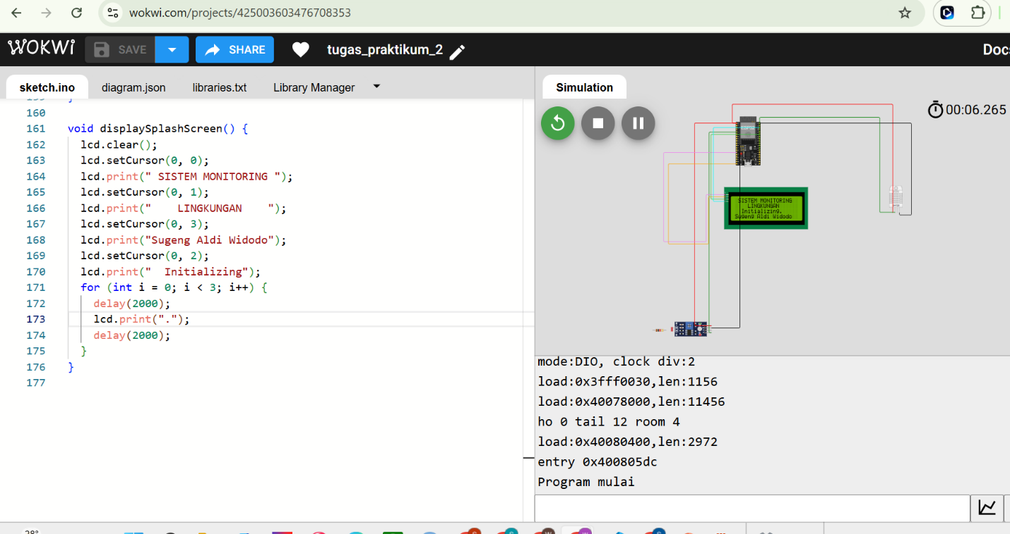

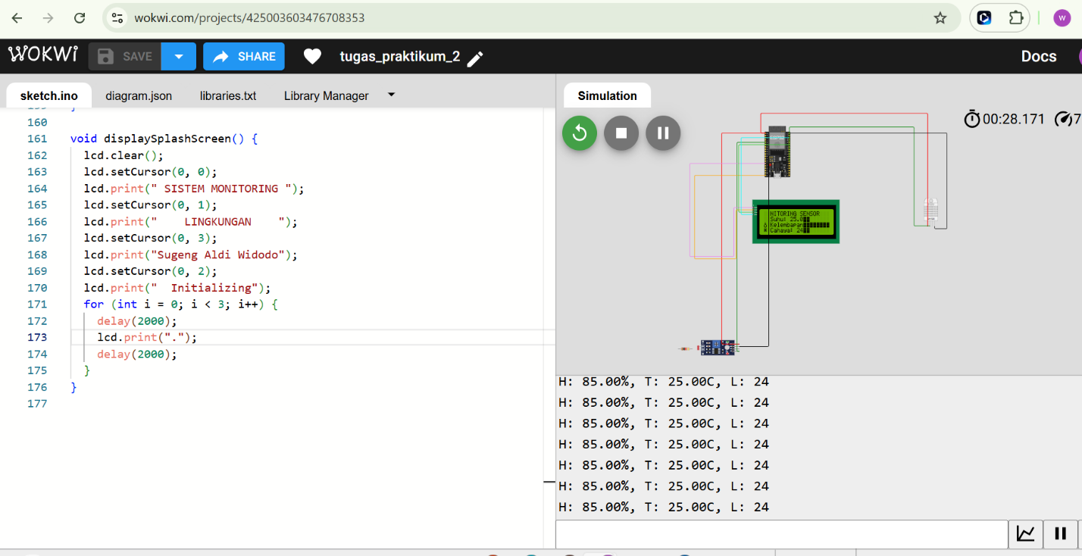

**Link Wokwi :**

**https://wokwi.com/projects/425003603476708353**